CONSULTAS MYSQL

1-obtenr el nombre de los actores con nombre y apellido

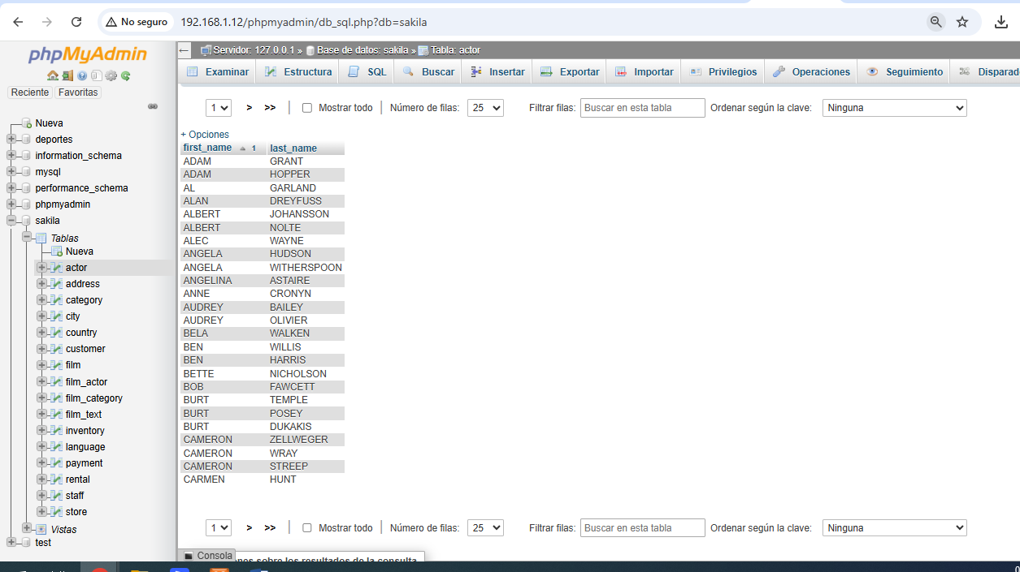

2-obtener listado de de películas (nombre y descripción) y su lenguaje

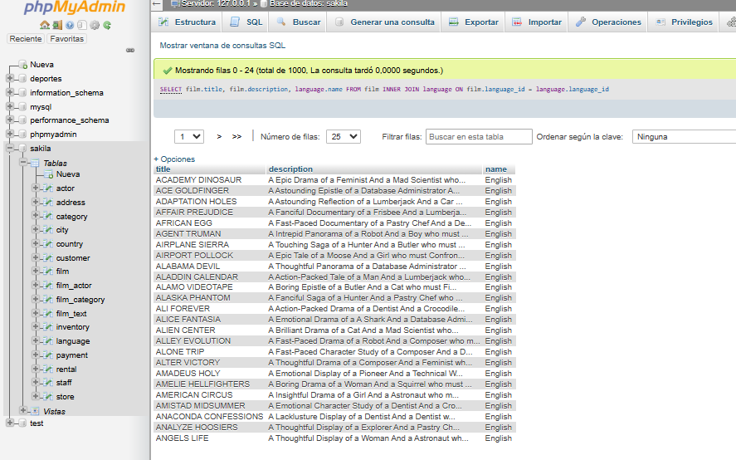

3- obtener listado de direcciones y el nombre de la ciudad